«115 лет со дня рождения Николая Николаевича Носова»
(литературная гостиная)
Время проведения: 1.5-2 часа.

Цель мероприятия:
Формирование творческого вкуса.

Задачи мероприятия:
- Создание праздничного настроения;
- Эстетическое воспитание;
- Привить любовь к литературе.

Участники:
- Ведущий;
- Зрители (взрослые и дети);
Место проведения:
Мероприятие проводится в помещении.

Оформление и оборудование:
- проектор;
- экран;
- ноутбук;
- зал украшен портретами из жизни Николая Носова.
Музыкальное оформление:
- приятная музыка для начала и завершения мероприятия.
- приятная фоновая музыка.

Ход мероприятия:
Ведущий: Здравствуйте дорогие гости! Если я спрошу вас знаете ли вы Николая Николаевича Носова и вы ответите – «Не знаю», то будете частично правы, по тому что одного замечательного персонажа, которого любят все зовут «Незнайка» и подарил нам его как раз виновник сегодняшнего торжества. Усаживайтесь поудобнее, сегодня мы расскажем вам о жизни и творчестве Николая Носова.
Слайд 1.
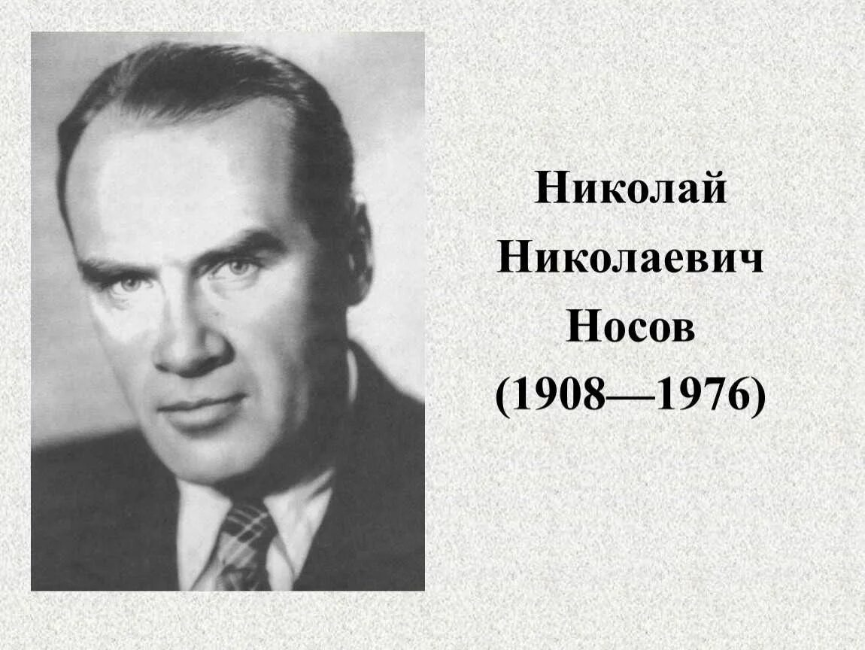
Ведущий: Николай Носов, человек, подаривший читателям Незнайку и его захватывающие приключения, писал в далекие времена СССР, но эти книги до сих пор актуальны и популярны среди школьников. По его произведениям снимали и снимают мультфильмы и кино, записывают аудиокниги – и неизменно творчество писателя оказывается востребованным.
Слайд 2.
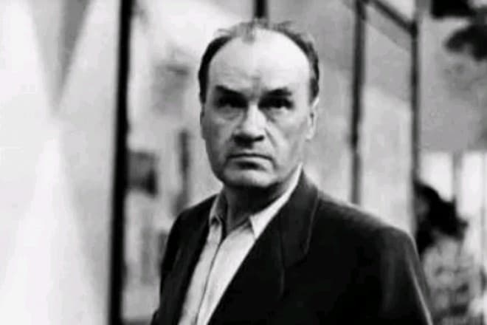
Ведущий: Николай Николаевич Носов родился 10 ноября 1908 года в Киеве, отец будущего писателя был актером. В семье воспитывались четверо детей: старший брат Коли и маленькие сестра и брат. Детские годы Носова были непростыми: сначала страну истощила Первая мировая война, затем грянула революция. Не хватало ни еды, ни дров, и, вдобавок ко всему, семью не миновала эпидемия тифа. Удивительно, но выжили все Носовы.
Путь к писательству был долог. Сначала Николая привлекала профессия отца, затем, в гимназические годы, мальчик увлекся музыкой и попытался освоить скрипку. Однако инструмент потребовал слишком больших усилий, и от музыкальной карьеры Коля отказался.
Слайд 3.
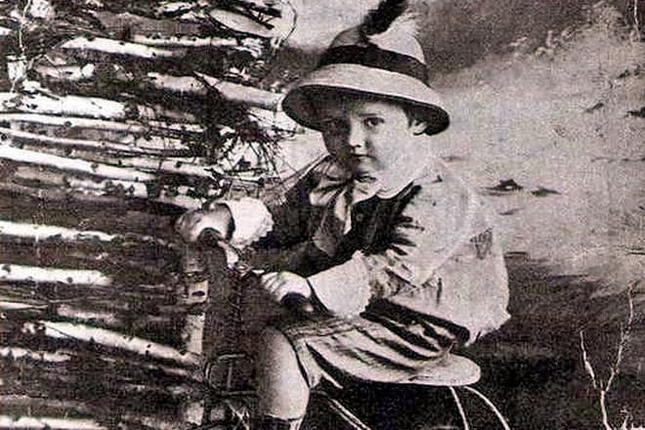
Ведущий: Из-за тяжелой обстановки в стране в 14 лет юноша пошел работать: продавал газеты, косил траву, выполнял любую работу, которая давала возможность поддержать семью. В 1924 году Николай закончил 7 классов и перешел на тяжелую работу: сначала трудился на бетонном заводе, затем – на кирпичном.
Еще одним увлечением писателя в молодости стала химия, и Носов был убежден, что именно она окажется делом его жизни. Но неполное среднее образование не дало возможности поступить в политехнический институт Киева – пришлось идти в вечернюю школу.
Однако незадолго до вступительных испытаний Коля резко переменил намерения, увлекся фотографией и кино и в итоге стал студентом Киевского художественного института. На 2-м курсе юноше удалось перевестись в столицу, где Носов и окончил Московский институт кинематографии.
Слайд 4.
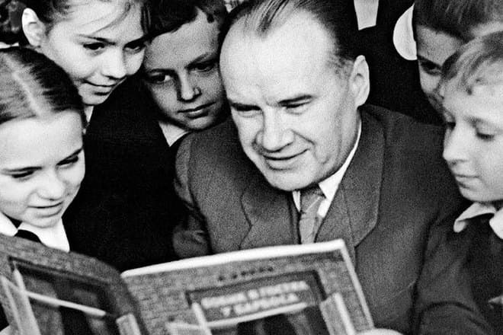
Ведущий: После этого долгое время профессией Николая оставалась режиссура, в том числе и во времена Второй мировой войны – в тот период Носов снимал учебные ленты для советской армии. Причем снимал талантливо – один из фильмов этого периода, рассказывающий о британском танке «Черчилль», стал причиной для получения Николаем Николаевичем ордена Красной звезды. Эффект от демонстрации устройства танка под «Лунную сонату» оказался поразительным.
Впервые детской литературой Николай Николаевич заинтересовался еще в конце 30-х годов – в 1938-м был опубликован рассказ «Затейники». Причем интерес к писательству для самых маленьких возник по случайности: как многие коллеги, Носов вначале просто рассказывал сказки сыну.

Слайд 5.
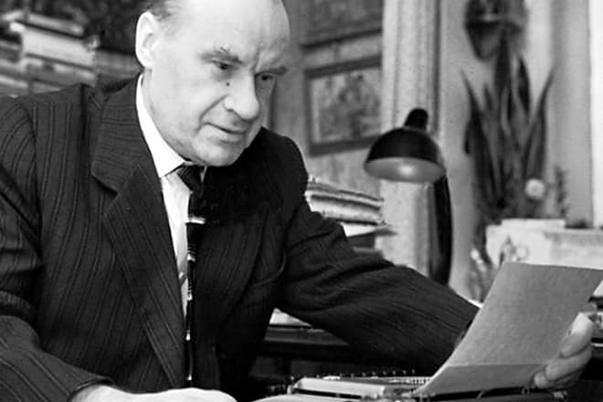
Ведущий: Однако режиссура и война заставили отложить писательскую работу, и вернуться к ней Носов смог только во 2-й половине 1940-х. Короткие, увлекательные и легкие для восприятия рассказы выходили на страницах популярного детского журнала СССР – «Мурзилки». «Огурцы», «Фантазеры», «Мишкина каша», «Живая шляпа» - все это написано в тот период.
В 1945 году был издан 1-й сборник рассказов, в 1946-м «Детгиз» опубликовал следующую книгу Носова – «Супеньки». На рубеже десятилетий Николай Николаевич перешел от малой формы к большой и начал писать повести, ориентируясь уже на более старший возраст. Книга «Витя Малеев в школе и дома» стала важной вехой в биографии писателя – за это произведение он получил в 1952-м Сталинскую премию 3-й степени, а уже через 2 года персонажи повести были увековечены в экранизации «Два друга».
Слайд 6.
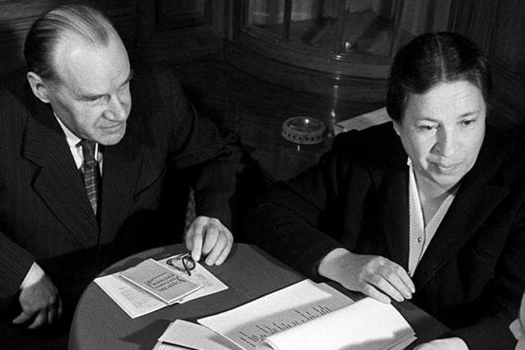
Ведущий: Однако ни одна книга не принесла Носову большей популярности, чем серия сказок о нахальном и обаятельном коротышке Незнайке. Лохматый человечек в синей шляпе стал символом детства для нескольких поколений жителей СССР, а затем и постсоветского пространства. Первые 2 книги – классический пример литературы Носова для детей. Одновременно с увлекательным и веселым сюжетом маленькому читателю ненавязчиво объясняют базовые морально-этические нормы и дают самостоятельно поразмышлять о взаимоотношениях людей.
А вот 3-я книга серии, «Незнайка на Луне», коренным образом отличается от стандартной детской и подростковой литературы. В этой повести отчетливо прослеживается элемент антиутопии, жанра, не только полузапретного в Советском Союзе, но еще и не предназначенного для маленьких читателей.
Слайд 7.
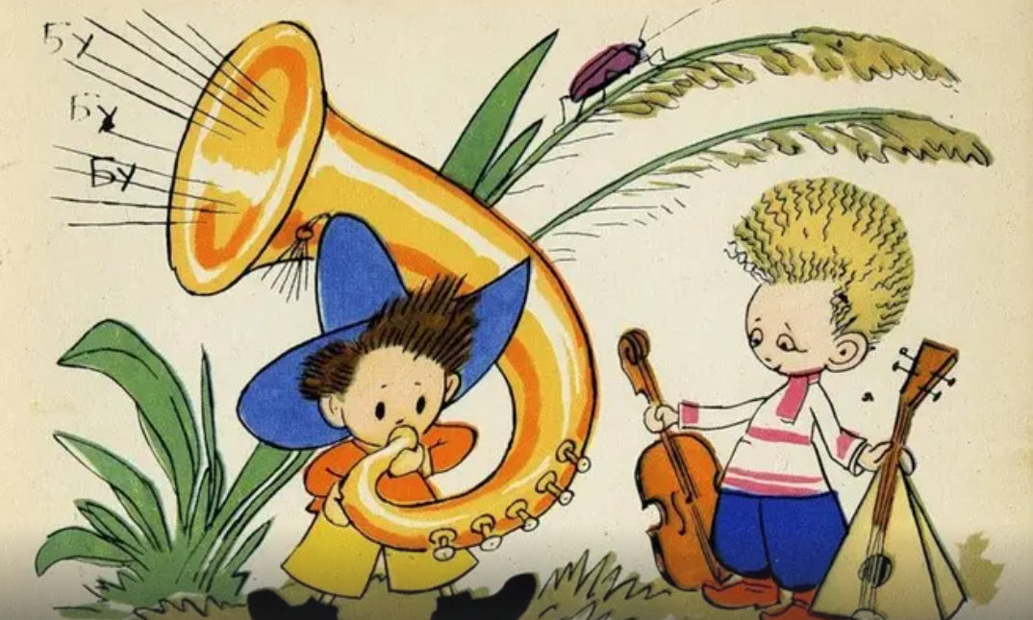
Ведущий: Тем не менее, талант Николая Николаевича обеспечил книге и издание, и успех, а читатели получили возможность без специальных усилий понять азы политэкономии и принцип действия тоталитарной олигархии.
Однако детской литературой диапазон творчества Носова не ограничивался, он писал и взрослые произведения. Жанры писатель использовал различные: от повествовательной прозы и автобиографии до сатиры и публицистики. Успех литературы Носова привел к тому, что его произведения неоднократно экранизировали. По книгам Николая Николаевича снимали и анимационное кино, и мультсериалы, и художественные фильмы.
Личная жизнь писателя была непростой и неидеальной. Первая жена Николая, журналистка Елена Мазуренко, в 1931 году подарила мужу сына, но брак это не спасло. В конце десятилетия писатель влюбился в сотрудницу киностудии, на которой работал, и бросил семью – впрочем, квартира в Москве остались бывшей жене и ребенку.

Слайд 8.
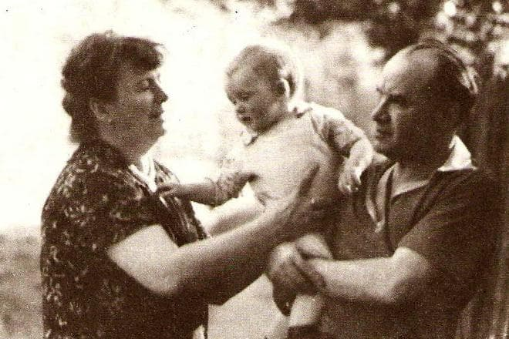
Ведущий: Елена умерла молодой: в 1941 году женщина вместе с другими москвичами копала окопы для обороны столицы, и эта работа оказалась не под силу ее сердцу. После смерти бывшей жены Николай и новая супруга Татьяна забрали Петю, сына писателя, к себе.
Больше детей у Носова не было, но после рождения внука мужчина проявил к нему огромный интерес. Позже Игорь Носов честно признавался, что дед его обожал и никогда не отказывал мальчику в игре.
Слайд 9.
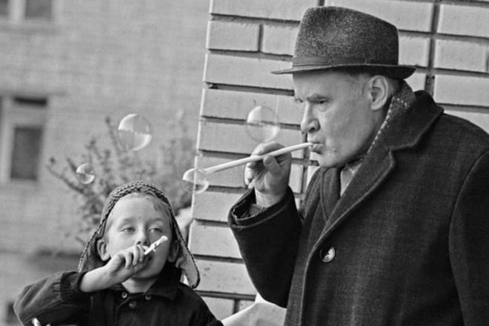
Ведущий: Об отношении писателя и к внуку, и к ребенку как таковому можно судить по книге «Повесть о моем друге Игоре», которая поражает не только доброжелательным, но и уважительным отношением к маленькому человеку.
Возможно, именно близкие отношения с дедом и стали причиной того, что, повзрослев, Игорь Носов вернул детям старую сказку, написав «Новые приключения Коротышек».
В последние годы жизни Николай Николаевич заметно сдал – перестал выходить из дома, не интересовался даже прогулками. По воспоминаниям внука, за 2 дня до смерти дед выглядел бодрее, даже с аппетитом поел уху из только что наловленных карасей.
Слайд 10.
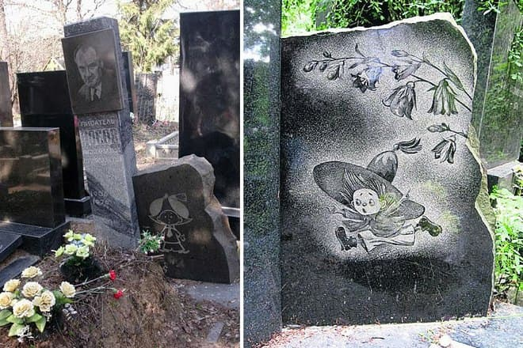
Ведущий: Однако благополучие оказалось ложным: 26 июля 1976 года Носов скончался – тихо, во сне. Причиной смерти писателя стал инфаркт.
Николай Николаевич Носов, «отец» Незнайки, похоронен в Москве, на Кунцевском кладбище. На надгробии писателя выгравирован его портрет, сделанный по фото, а рядом стоит еще один камень, на котором со всех ног куда-то бежит коротышка в огромной шляпе.
Ведущий: На этом наше мероприятие подходит к концу. Надеюсь сегодня вы узнали для себя что-то новое о Замечательном писателе Николае Николаевиче Носове. Всего вам самого доброго!

